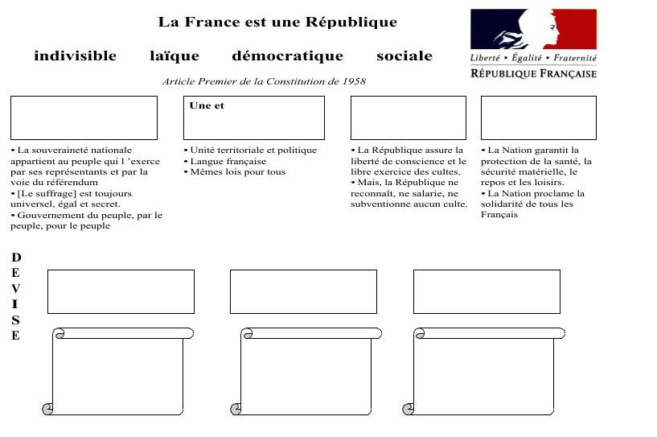

**Les principes de la République**

Consignes :

1 ) Placer dans les bons cadres **les 4 principes républicains** à l’aide des informations fournies sous les cadres.

2 )Inscrivez **la devise républicaine** dans les cadres réservés à cet effet qui correspondent **aux valeurs de la République.**

3 ) Reliez par des flèches les 4 principes au mot de la devise qui correspond le mieux.

4 ) Inscrivez dans les parchemins placés sous la devise la phrase qui correspond le mieux :

* **« Les hommes naissent libres et égaux en droits » ( DDHC 1789 )**
* **« Tout ce qui ne nuit pas à autrui » ( DDHC 1789 )**
* **« Les citoyens doivent concourir au bien-être commun en s’entraidant fraternellement les uns et les autres » ( Préambule de la constitution de 1848 )**

**Les valeurs de la République**